L.V. Gromashevsky Institute of Epidemiology and Infectious Diseases National Academy of Medical Science of Ukraine

Scientific Influenza and ARI Center

Weekly Bulletin for Influenza Epidemic Situation in Ukraine by 4 Sentinel Centers
(Кyiv, Dnipro, Odessa, Khmelnitsky)
Week 45, 2017

Loaded on website www.ukrinfluenza.com.ua
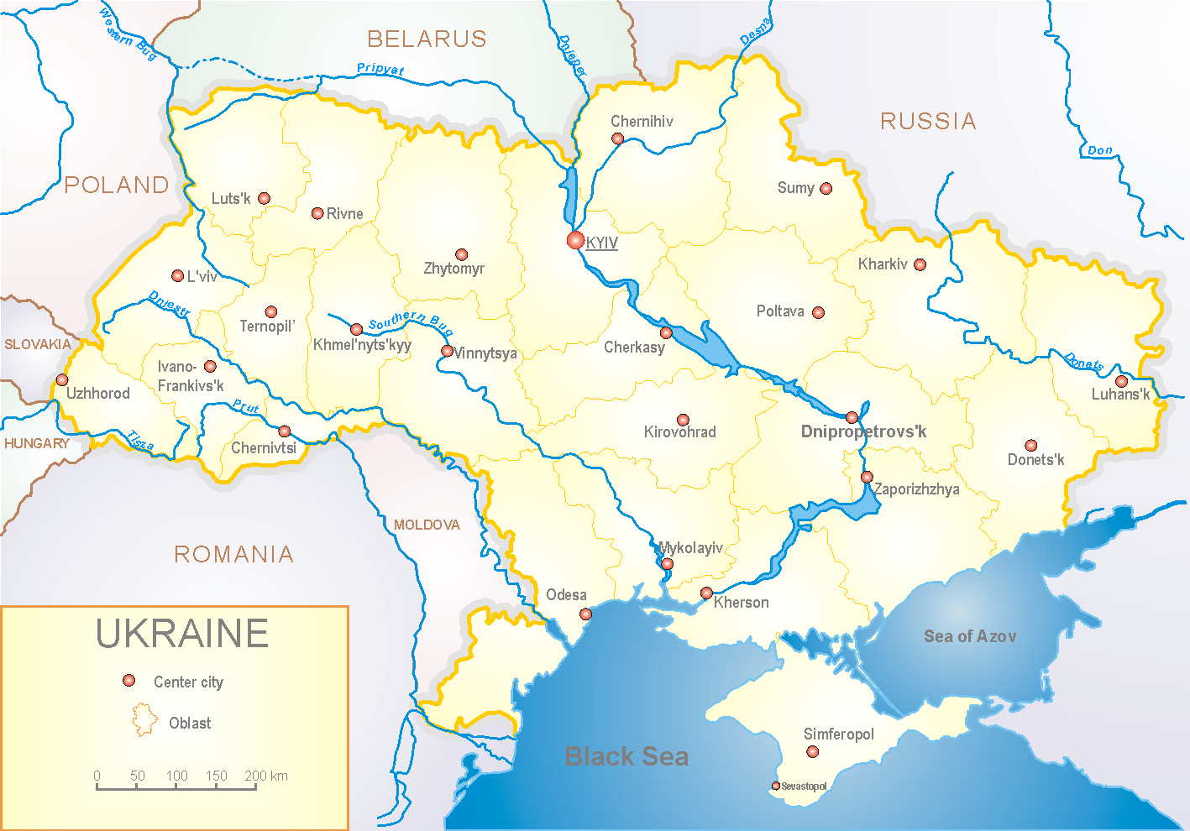
З 2008 року в Україні функціонує система дозорного епіднагляду за грипоподібними захворюваннями (ГПЗ) та тяжкими гострими респіраторними захворюваннями (ТГРЗ). Дозорні центри (ДЦ) розташовані у різних географічних зонах країни: в Києві, Дніпрі, Одесі та Хмельницькому, які включають 18 дозорних станцій: 10 – стаціонарів та 8 - поліклінік.

У 8 поліклініках 4-х дозорних центрів кількість амбулаторних хворих, що відповідають визначенню ГПЗ на 45 тижні (06.11. - 12.11.17 р.) становила 4 випадки (пок. 1,9 на 100 тис.) відповідного населення. У порівнянні з минулим тижнем темп спаду рівнів захворюваності склав 20,0 % (рис.1).

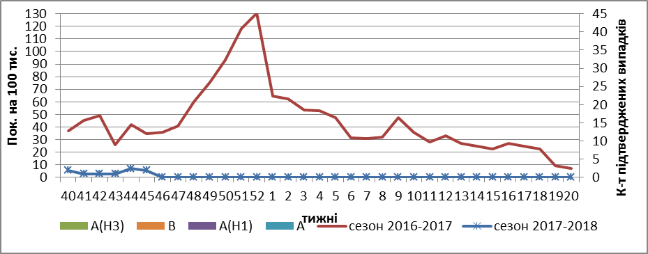

Рис.1. Динаміка реєстрованих випадків, що відповідають визначенню ГПЗ та кількість підтверджених випадків грипу в 4-х ДЦ України в сезоні 2017-2018 років.

На 45 тижні в 10 стаціонарів 4-х ДЦ було госпіталізовано 1149 хворих, що на 4,6 % менше ніж на минулому тижні. Кількість хворих, що відповідали визначенню ТГРЗ складало 10 випадків (пок. 0,34 на 100 тис.), у порівнянні з минулим тижнем темп приросту захворюваності склав 43,0 % (рис.2).

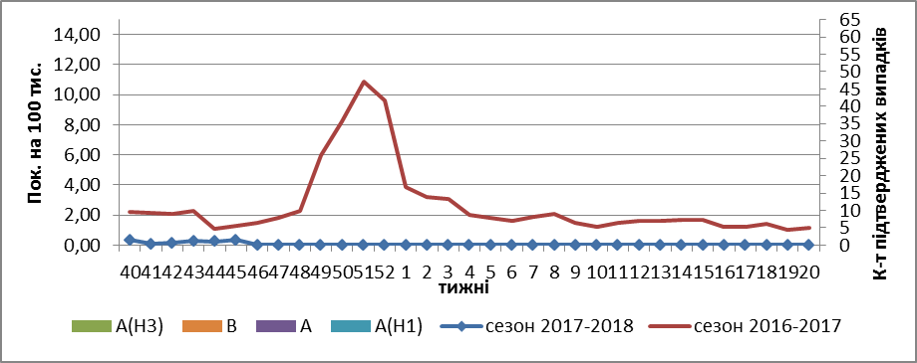

Рис. 2 Динаміка реєстрованих випадків ТГРЗ та кількість лабораторних підтверджень грипу в 4-х дозорних центрах України у сезоні 2017-2018 років.

З 40 по 45 тиждень 2017-2018 рр. методом ПЛР було обстежено 15 зразків від хворих на ГПЗ та ТГРЗ, позитивних знахідок на грип не було виявлено.

Отже, показники захворюваності на ГПЗ та ТГРЗ в 4-х ДЦ відповідають сезонним рівням.

Виконавці:
д.мед.н. Міроненко А.П.
к.мед.н. Голубка О.С.

